ANÉLIDOS

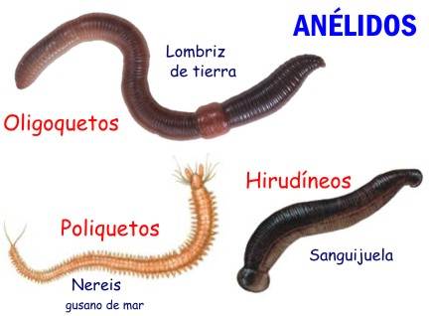
Los anélidos son animales con cuerpo casi cilíndrico y anillos o pliegues transversales. Estos anillos o pliegues son externos, pero corresponden a segmentos internos del cuerpo. Los anélidos cuentan con una cavidad denominada celoma, que está dividida por tabiques transversales. Dentro del celoma, se encuentra un fluido en el cual se encuentran suspendidos los órganos.
Los mencionados tabiques transversales separan los distintos segmentos del cuerpo, que presentan alguna porción del sistema nervioso y del sistema circulatorio. Por lo tanto, pueden funcionar de un modo casi independiente. Cada uno de los segmentos se conoce como metámero y está marcado, en el exterior, por uno o más anillos.
Los especialistas estiman que existen cerca de 16.500 especies de anélidos, que pueden alcanzar una longitud de entre menos de un milímetro y más de tres metros. La mayoría vive en el ambiente marino, aunque hay algunas especies que residen en la tierra (como la lombriz) y otras que habitan en el agua dulce (la sanguijuela).
Los anélidos pertenecen al tipo de los gusanos, aunque no todos los gusanos son anélidos.

